Prénom :_______________Date :________________________

La galette des rois

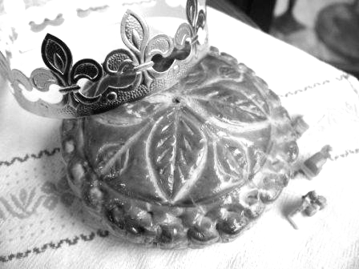
Ingrédients (pour une galette) :
• 2 disques de pâte feuilletée
• 1 œuf
• 1 fève (ou 2)
Crème d’amandes :
• 100 g de beurre
• 100 g de sucre
• 100 g de poudre d’amandes
• 2 œufs
• 1 peu de vanille liquide

Préparation :
• Ramollir le beurre et le mélanger avec le sucre, les amandes, les œufs et la vanille.
• Dérouler un disque de pâte.
• Casser un œuf en séparant le blanc et le jaune.
• Mouiller le tour de la pâte avec le blanc.
• Étaler la crème d’amandes au centre de la galette.
• Mettre une fève (ou deux)
• Recouvrir avec le deuxième cercle de pâte et pincer les bords.
• Dorer le dessus avec le jaune et faire un dessin à l’aide d’une fourchette.
• Cuire 25 mn à four moyen.
Lis la recette de la galette des rois et réponds aux questions suivantes :

- Combien d’ingrédients différents sont utilisés pour réaliser cette recette ?……………………………………………………………………
- À ton avis, de quels ustensiles vas-tu avoir besoin ?
…………………………………………………………………………………

…………………………………………………………………………………
- Pourquoi faut-il 3 œufs ? (À quoi servent-ils ?)
…………………………………………………………………………………

- Combien d’étapes sont nécessaire pour la fabrication ?……… …
- Pourquoi doit-on séparer le blanc et le jaune d’un œuf ?
- Parce qu’on doit les utiliser séparément
- Parce qu’ils ne s’entendent pas
- Parce qu’ils n’ont pas la même couleur
- Pourquoi faut-il pincer les bords de la pâte ?
- On le fait si on est énervé
- Pour que la crème ne s’étale pas partout
- Pour que les 2 pâtes soient soudées
- Combien de temps dure la cuisson ?……………………… ………
Voici la recette dans le désordre. Numérote les phrases dans l’ordre.

Cuire 25 minutes à four moyen Recouvrir le 1er disque avec le 2e

Étaler la crème d’amandes sur la pâte Mouiller le tour avec le blanc d’œuf

Dérouler le deuxième disque de pâte Pincer les bords

Dérouler le premier disque de pâte Préparer la crème d’amandes

Dégustez tiède Dorer le dessus avec le jaune

